电子票据打印流程
电子票据打印分为访问验证地址、身份证验证、待打印或已打印的考试列表、获取电子票据查询信息及打印电子票五个步骤。

- 四川省人力资源和社会保障厅官网人事考试专栏中点击“电子发票”
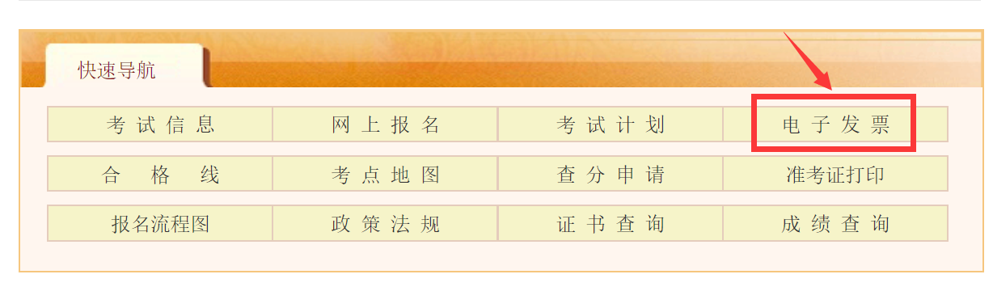
2、身份证验证
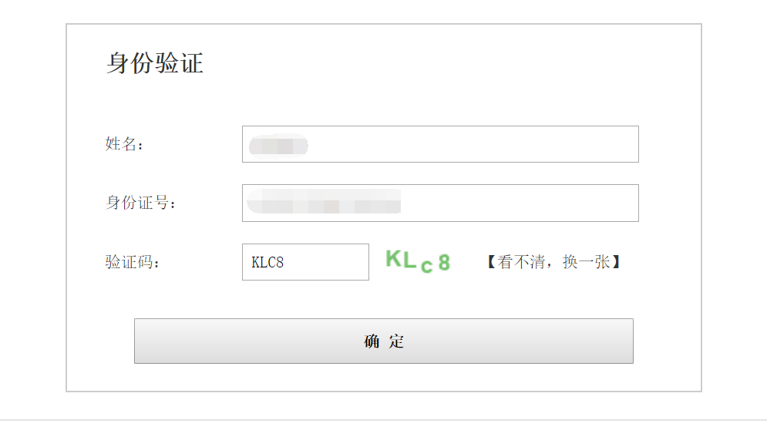

3、待打印或已打印的考试列表
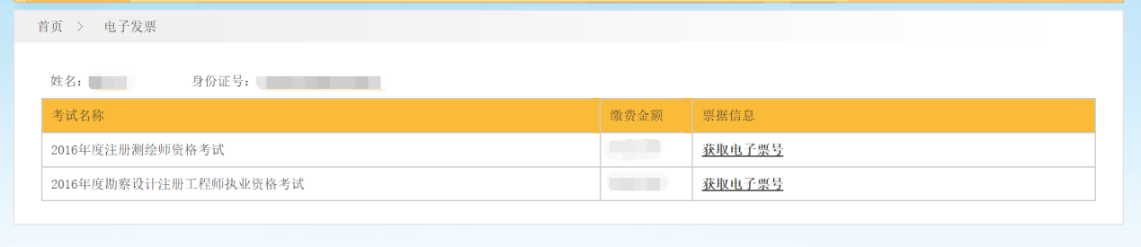
4、获取电子票查询信息
点击“获取电子票号”，系统显示“正在获取票据信息，请稍后……”，系统获取到票据信息后，将显示：
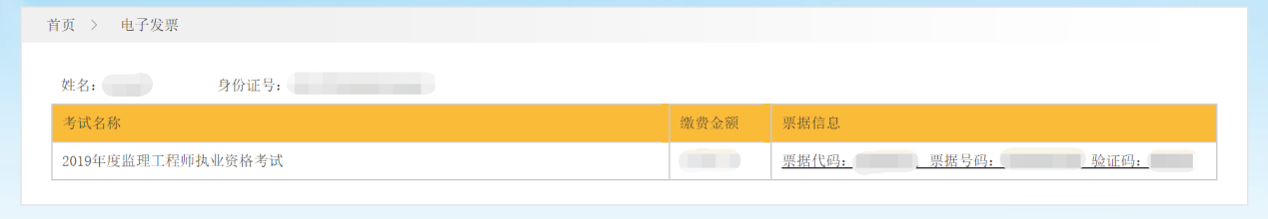
5、打印电子票
点击票据信息下方的链接内容，系统将弹出新窗口至四川省财政电子票据公共服务平台（http://czt.sc.gov.cn/pjfw/html/index.html），按操作界面规定，填写对应的信息，即可获取您的电子票据信息。

